

**BÁO CÁO CUỐI KÌ**

**QUẢN TRỊ DOANH NGHIỆP**

**ĐỀ TÀI: MÔ HÌNH KINH DOANH TRỰC TUYẾN**

**Giảng viên hướng dẫn**

Hồ Thị Thanh Thảo

**Sinh viên thực hiện**

Nguyễn Quang Đại – 19521306

Trần Thanh Nguyên – 19520192

Tiêu Kim Hảo – 19521480

Phạm Bá Bằng – 20520405

Trần Lê Huy Hoàng – 19520568

Đặng Quang Trung – 20522067

Hoàng Gia Quốc Bình – 20521115

*Thành phố Hồ Chí Minh, tháng 5 năm 2023*

# **LỜI CẢM ƠN**

Lời đầu tiên, nhóm chúng em xin gửi lời cảm ơn chân thành đến toàn thể giảng viên trường Đại học Công nghệ thông tin – Đại học Quốc gia TP.HCM cũng như là nhà trường vì đã giúp nhóm em có những kiến thức cơ bản làm nền tảng để thực hiện đồ án môn học này.

Đặc biệt hơn nữa, chúng em xin gửi lời cảm ơn chân thành đến cô Hồ Thị Thanh Thảo (Giảng viên môn Quản trị doanh nghiệp). Thời gian vừa qua, cô đã trực tiếp giảng dạy, truyền đạt kinh nghiệm, hướng dẫn chúng em một cách tận tình giúp nhóm chúng em hoàn thành tốt đồ án môn học của mình. Chúc cô sẽ luôn dồi dào sức khỏe, tràn đầy nhiệt huyết để có thể tiếp tục giảng dạy, dìu dắt những thế hệ sinh viên tiếp theo.

Ngoài ra, chúng em cũng gửi lời cảm ơn đến tập thể lớp IE202.N22 vì thời gian qua đã đồng hành cùng nhau. Cùng nhau học tập, tranh luận một cách sôi nổi để xây dựng bài học một cách tốt nhất. Cảm ơn các bạn đã cùng thảo luận, đánh giá và đóng góp ý kiến, cùng học hỏi nghiên cứu để thực hiện đồ án một cách tốt nhất có thể.

Mặc dù đã vận dụng tối đa những gì đã học được nhưng chúng em vẫn khó có thể tránh khỏi những sai sót. Chính vì vậy, nhóm em rất mong nhận được sự góp ý từ phía cô để có thể hoàn thiện một cách tốt nhất có thể. Qua đó cũng tích lũy và học hỏi kinh nghiệm để làm hành trang cho tương lai.

Chúng em xin hết và xin một lần nữa gửi lời cảm ơn chân thành đến với cô!

**MỤC LỤC**

**LỜI CẢM ƠN** 2

**CHƯƠNG 1: GIỚI THIỆU** 5

**1.** **Mô hình kinh doanh trực tuyến:** 5

**2.** **Mô hình kinh doanh bán hàng qua website riêng** 7

**3.** **Mô hình kinh doanh trực tuyến về kinh doanh sản phẩm số** 8

**4.** **Mô hình kinh doanh bán hàng trên sàn thương mại điện tử** 9

**5.** **Mô hình kinh doanh Affiliate marketing** 11

**6.** **Mô hình kinh doanh dropshipping** 12

**CHƯƠNG II: PHÂN TÍCH ƯU, NHƯỢC ĐIỂM** 14

**1.** **Tính bền vững** 15

**2.** **Tốc độ triển khai:** 16

**3.** **Quản lí sản phẩm:** 16

**4.** **Phân chia lợi nhuận:** 17

**5.** **Tính bền vững:** 17

**Chương III:** **Xây dựng website bán hàng cho doanh nghiệp (doanh nghiệp bán đồ nội thất Công Thái Học).** 18

**1.** **Giới thiệu doanh nghiệp.** 18

**2.** **Đặc điểm của một website bán hàng** 18

**2.1.** **Trình bày các đặc điểm chung** 18

**2.2.** **Liệt kê một số ví dụ về việc bán hàng qua website riêng.** 19

**2.2.1.** **Surf Happy** 19

**2.2.2.** **Forrest** 20

**2.2.3.** **The Daily Doodle** 21

**2.2.4.** **NotebookTherapy** 21

**2.2.5.** **The Raw Chocolate Shop** 22

**2.3.** **Trình bày đặc điểm website bán hàng của DN mình (Xác định chức năng cho website bán hàng)** 23

**3.** **Lợi ích kinh doanh đạt được khi sử dụng mô hình kinh doanh.** 24

**3.1.** **Vai trò của website đó trong kế hoạch phát triển của DN.** 24

**3.2.** **Doanh nghiệp mình (công ty bán đồ nội thất) sẽ chọn mô hình kinh doanh trực tuyến nào trong 5 mô hình? Tạo sao lại chọn mô hình này thay vì 4 mô hình còn lại?** 25

**3.3.** **Làm sao để có một website bán hàng thu hút.** 26

**3.3.1.** **Các cách tạo chiến lược xây dựng thương hiệu cho trang web, làm tăng lượt truy cập cho trang web, quảng bá sản phẩm và dịch vụ.** 26

**3.3.2.** **Cho 1 bài tính toán để biết khi nào thì việc triển khai một website bán hàng sẽ mang lại lợi nhuận. Ví dụ** 27

**TÀI LIỆU THAM KHẢO** 29

**DANH MỤC HÌNH ẢNH**

**Hình 1: Mô hình kinh doanh trực tuyến 7**

**Hình 2: Mô hình kinh doanh bán hàng qua website riêng 8**

**Hình 3: Mô hình kinh doanh trực tuyến về kinh doanh sản phẩm số 10**

**Hình 4: Mô hình kinh doanh bán hàng trên sàn thương mại điện tử 11**

**Hình 5: Mô hình kinh doanh bán hàng trên sàn thương mại điện tử 13**

**Hình 6: Mô hình kinh doanh dropshipping 14**

**DANH MỤC BẢNG**

**Bảng 1: Ưu nhược điểm của các mô hình kinh doanh trực tuyến 16**

# **CHƯƠNG 1: GIỚI THIỆU**

## **Mô hình kinh doanh trực tuyến:**

Mô hình kinh doanh là phác thảo tập hợp những cách và mô hình kiếm lại lợi nhuận cho mỗi doanh nghiệp khi bắt đầu kinh doanh. Đó là chiến lược kiếm tiền bằng sản phẩm và đối tượng khách hàng của mình trong một thị trường cụ thể. Về cốt lõi, một mô hình kinh doanh đáp ứng những điều kiện sau đây:

* Sản phẩm hoặc dịch vụ mà người kinh doanh quyết định bán.
* Với sản phẩm mình chọn sẽ có dự định tiếp thị sản phẩm hoặc dịch vụ đó như thế nào.
* Những loại chi phí khi kinh doanh theo mô hình đó sẽ phải đối mặt.
* Làm thế nào chuyển đổi sang lợi nhuận**.**

Mô hình kinh doanh online cũng tương tự như bên trên chỉ khác nhau về phương thức kinh doanh chính là việc kinh doanh diễn ra chủ yếu thông qua Internet, mỗi hình thức kinh doanh sẽ có ưu nhược điểm riêng, dựa vào định hướng phát triển của từng cá nhân, doanh nghiệp mà sẽ lựa chọn hình thức phù hợp hoặc sẽ kết hợp cả 2 hình thức.

Mô hình kinh doanh trực tuyến đã xuất hiện vào cuối những năm 1990, khi internet trở nên phổ biến và các công ty bắt đầu nhận thấy tiềm năng của việc bán hàng trực tuyến. Một trong những ví dụ đầu tiên của mô hình kinh doanh trực tuyến là Amazon, được thành lập vào năm 1994 để bán sách trực tuyến. Từ đó, các công ty khác như eBay, Alibaba, và Google đã theo sau và phát triển các mô hình kinh doanh trực tuyến của riêng họ. Hiện nay, mô hình kinh doanh trực tuyến đã trở thành một phần không thể thiếu của nền kinh tế số và được sử dụng rộng rãi bởi các công ty trên toàn thế giới.

Trong luật Việt nam, khái niệm về kinh doanh online không được nêu cụ thể trong một luật duy nhất, mà thường liên quan đến các quy định và quyền lợi đã được quy định trong các luật liên quan đến thương mại điện tử, bảo vệ người tiêu dùng và quyền sở hữu trí tuệ. Cụ thể, các quy định liên quan đến kinh doanh online có thể được tìm thấy trong các luật như:

* Luật Thương mại điện tử: Quy định về việc thực hiện giao dịch thương mại điện tử, bảo vệ quyền lợi người tiêu dùng, xác thực và chứng thực điện tử, quyền sở hữu trí tuệ liên quan đến kinh doanh trực tuyến.
* Luật Bảo vệ quyền lợi người tiêu dùng: Bảo vệ quyền lợi của người tiêu dùng khi mua hàng trực tuyến, quyền từ chối hàng hoá, đảm bảo thông tin đầy đủ và rõ ràng về sản phẩm/dịch vụ.
* Luật Sở hữu trí tuệ: Bảo vệ quyền sở hữu trí tuệ liên quan đến sản phẩm, thương hiệu, bản quyền, và bảo hộ nhãn hiệu trên môi trường kinh doanh trực tuyến.

Ngoài ra việc kinh doanh online cũng phải tuân theo các quy định và hướng dẫn của Bộ Công Thương, ví dụ như Thông tư số 47/2014/TT-BCT ngày 05 tháng 12 năm 2014

Lợi thế của mô hình kinh doanh trực tuyến bao gồm:

1. Khả năng tiếp cận khách hàng toàn cầu: Với mô hình kinh doanh trực tuyến, các doanh nghiệp có thể tiếp cận khách hàng trên toàn thế giới, không chỉ giới hạn trong khu vực địa lý như các cửa hàng truyền thống. Điều này tạo ra cơ hội cho các doanh nghiệp để tăng doanh số và mở rộng thị trường.
2. Tiết kiệm chi phí: Mô hình kinh doanh trực tuyến cho phép các doanh nghiệp tiết kiệm chi phí bao gồm chi phí thuê mặt bằng, chi phí quảng cáo và chi phí nhân viên so với các mô hình kinh doanh truyền thống. Điều này giúp các doanh nghiệp tăng lợi nhuận và cạnh tranh với các đối thủ khác.
3. Khả năng tùy chỉnh và phân tích khách hàng: Mô hình kinh doanh trực tuyến cung cấp cho các doanh nghiệp khả năng tùy chỉnh trang web và quảng cáo để thu hút khách hàng mục tiêu. Các công cụ phân tích cũng được sử dụng để thu thập thông tin về khách hàng, giúp các doanh nghiệp phát triển chiến lược marketing và bán hàng hiệu quả hơn.
4. Khả năng bán hàng 24/7: Với mô hình kinh doanh trực tuyến, khách hàng có thể mua sắm và đặt hàng bất cứ khi nào trong ngày, giúp các doanh nghiệp tăng doanh số và đáp ứng nhu cầu ngày càng tăng của khách hàng về tính tiện lợi.

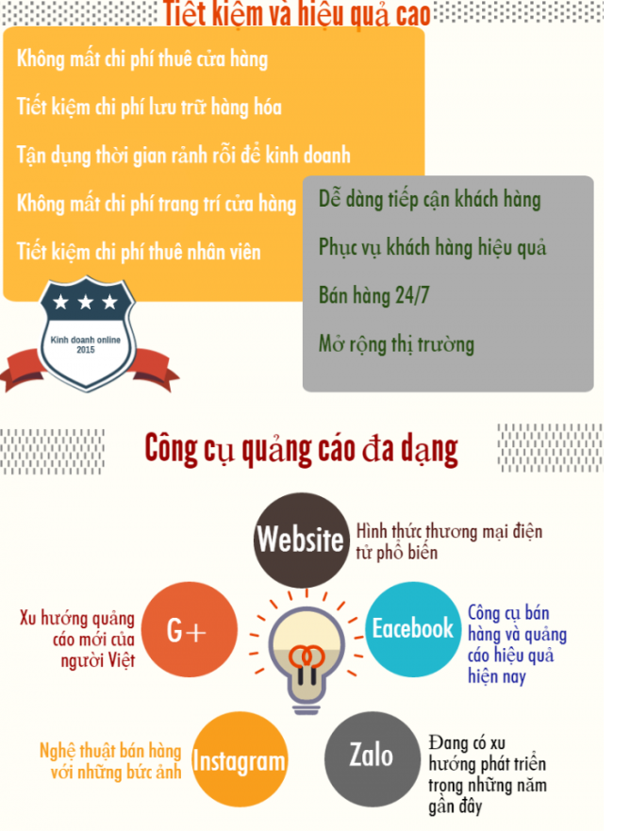

Hình 1: Mô hình kinh doanh trực tuyến

## **Mô hình kinh doanh bán hàng qua website riêng**

Mô hình kinh doanh bán hàng qua website riêng là một mô hình kinh doanh trực tuyến, trong đó doanh nghiệp hoặc cá nhân tạo ra một trang web để bán hàng trực tuyến cho khách hàng. Đây là một hình thức kinh doanh trực tuyến phổ biến nhất, cho phép khách hàng mua sắm và đặt hàng trực tuyến thông qua trang web của doanh nghiệp.

Trong mô hình này, doanh nghiệp thường sẽ cung cấp thông tin chi tiết về sản phẩm và dịch vụ của mình trên trang web của mình, bao gồm hình ảnh, mô tả, giá cả và chính sách vận chuyển và thanh toán. Khách hàng có thể truy cập vào trang web, lựa chọn sản phẩm hoặc dịch vụ mà họ muốn mua, thêm vào giỏ hàng và thanh toán trực tuyến thông qua các phương thức thanh toán điện tử như thẻ tín dụng, chuyển khoản hoặc ví điện tử.

Mô hình kinh doanh bán hàng qua website riêng cho phép doanh nghiệp tiết kiệm chi phí về mặt vật lý, giảm chi phí vận hành, tăng tính tiện lợi và thuận tiện cho khách hàng, và mở rộng thị trường tiếp cận với khách hàng trên toàn thế giới. Tuy nhiên, để thành công trong mô hình này, doanh nghiệp cần đầu tư vào việc tạo ra một trang web chuyên nghiệp và thu hút khách hàng đến trang web của mình thông qua các chiến lược quảng cáo và marketing trực tuyến.

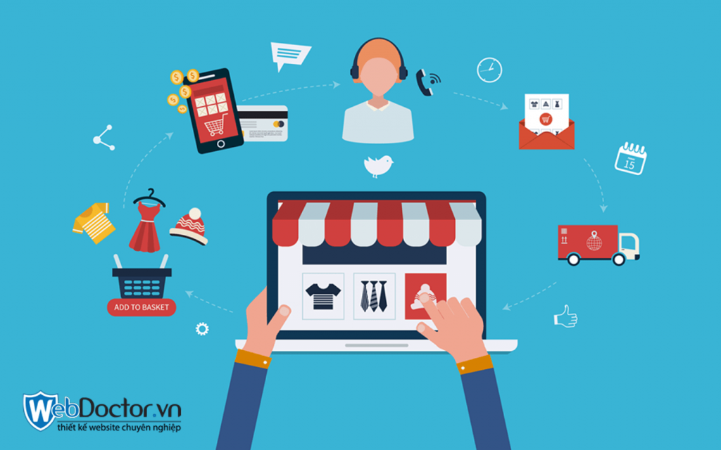

Hình 2: Mô hình kinh doanh bán hàng qua website riêng

Ví dụ: Công ty sản xuất và kinh doanh máy tính thông qua website riêng của công ty mình. Khách hàng có thể lựa chọn và đặt hàng trực tuyến, thanh toán qua cổng thanh toán trực tuyến và nhận hàng tại địa chỉ mong muốn, theo chính sách vận chuyển với các đơn vị vận chuyển mà công ty hợp tác.

## **Mô hình kinh doanh trực tuyến về kinh doanh sản phẩm số**

Mô hình kinh doanh trực tuyến về kinh doanh sản phẩm số là một mô hình kinh doanh trực tuyến phổ biến, trong đó sản phẩm chính được bán là các sản phẩm số hoặc các dịch vụ trực tuyến. Các sản phẩm số có thể bao gồm các sản phẩm như phần mềm, game, còn các dịch vụ trực tuyến có thể bao gồm các dịch vụ như đặt vé máy bay, đặt phòng khách sạn, đặt ăn uống, mua bán chứng khoán trực tuyến,…

Trong mô hình này, doanh nghiệp thường sẽ cung cấp các sản phẩm hoặc dịch vụ của mình trên một trang web của họ hoặc thông qua các trang web của các đối tác. Khách hàng sẽ truy cập vào trang web, tìm kiếm sản phẩm hoặc dịch vụ mà họ muốn mua, và thanh toán trực tuyến thông qua các phương thức thanh toán điện tử như thẻ tín dụng, chuyển khoản hoặc ví điện tử.

Mô hình kinh doanh "kinh doanh sản phẩm số" có thể mang lại nhiều lợi ích cho doanh nghiệp, bao gồm chi phí thấp hơn cho vận hành và quản lý kho hàng, khả năng tiếp cận với khách hàng trên toàn cầu, và khả năng tạo ra doanh thu liên tục 24/7. Tuy nhiên, để thành công trong mô hình này, doanh nghiệp cần phải đầu tư vào việc xây dựng một trang web chuyên nghiệp, phát triển các sản phẩm hoặc dịch vụ hấp dẫn và phù hợp với nhu cầu của khách hàng, và thực hiện các chiến lược marketing trực tuyến hiệu quả để thu hút khách hàng đến trang web của họ.

Ví dụ: Công ty kinh doanh máy tính nhưng có kèm cung cấp phần mềm kết nối hỗ trợ khách hàng các lỗi trực tuyến. Khách hàng có thể tải xuống và sử dụng phần mềm và ứng dụng này thông qua trang web và toán bằng các phương thức thanh toán điện tử như thẻ tín dụng hoặc ví điện tử. Hình thức có thể là trả toàn bộ hoặc thu phí theo từng tháng.

[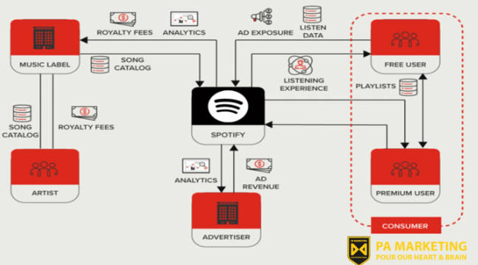](https://pamarketing.vn/mo-hinh-kinh-doanh-freemium-tai-sao-cac-cong-ty-that-bai-p1/)

Hình 3: Mô hình kinh doanh trực tuyến về kinh doanh sản phẩm số

## **Mô hình kinh doanh bán hàng trên sàn thương mại điện tử**

Mô hình kinh doanh "bán hàng trên sàn thương mại điện tử" là một mô hình kinh doanh trực tuyến phổ biến, trong đó doanh nghiệp sử dụng các sàn thương mại điện tử lớn như Amazon, eBay, Tiki, Lazada, Shopee, vv. để bán sản phẩm của mình. Trong mô hình này, doanh nghiệp sẽ đăng ký tài khoản bán hàng trên các sàn thương mại điện tử này và tạo trang cửa hàng của mình trên đó. Sau đó, họ sẽ đưa các sản phẩm của mình lên trang cửa hàng và đăng thông tin chi tiết về sản phẩm, bao gồm hình ảnh, mô tả sản phẩm, giá cả, thông tin vận chuyển, vv.

Khi khách hàng truy cập vào các sàn thương mại điện tử này, họ sẽ tìm kiếm sản phẩm mà họ muốn mua và đặt hàng trực tuyến thông qua các phương thức thanh toán điện tử như thẻ tín dụng, chuyển khoản hoặc ví điện tử. Sau đó, doanh nghiệp sẽ xử lý đơn hàng và vận chuyển sản phẩm đến khách hàng.

Mô hình kinh doanh "bán hàng trên sàn thương mại điện tử" mang lại nhiều lợi ích cho doanh nghiệp, bao gồm khả năng tiếp cận với một lượng khách hàng lớn trên toàn cầu, chi phí thấp hơn cho quản lý và vận hành trang cửa hàng trực tuyến, và khả năng tạo ra doanh thu liên tục 24/7. Tuy nhiên, doanh nghiệp cần đáp ứng các yêu cầu và chính sách của các sàn thương mại điện tử và cạnh tranh với các đối thủ khác trên cùng một sàn thương mại điện tử để thu hút khách hàng và tăng doanh thu.

Ví dụ: Công ty sản xuất và kinh doanh máy tính bán hàng trên Lazada. Công ty sẽ đăng ký tài khoản bán hàng trên Lazada và đưa các sản phẩm của mình lên trang cửa hàng của mình trên Lazada. Khách hàng có thể tìm kiếm, mua và thanh toán các sản phẩm này trên Lazada và công ty sẽ xử lý đơn hàng và vận chuyển sản phẩm đến khách hàng, tất cả đều theo quy chuẩn của sàn thương mại điện tử này.

[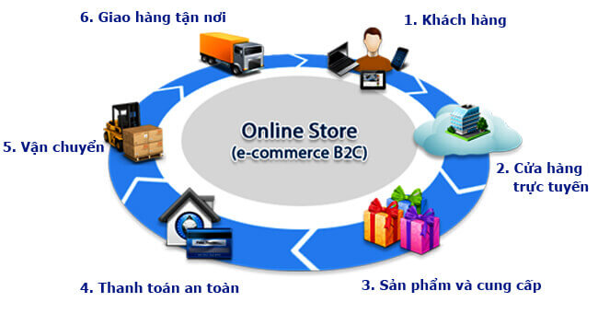](https://khuyenmaivang.org/blog/san-thuong-mai-dien-tu-hoat-dong-the-nao/)

Hình 4: Mô hình kinh doanh bán hàng trên sàn thương mại điện tử

## **Mô hình kinh doanh Affiliate marketing**

Affiliate marketing là một mô hình kinh doanh trực tuyến trong đó các nhà cung cấp sản phẩm hoặc dịch vụ trả hoa hồng cho các đối tác (affiliates) để giới thiệu và bán sản phẩm hoặc dịch vụ của họ. Đối tác thường là các blogger, chủ sở hữu website hoặc các cá nhân/công ty khác có khả năng quảng cáo và tiếp cận khách hàng tiềm năng.

Mô hình này hoạt động bằng cách nhà cung cấp sản phẩm hoặc dịch vụ cung cấp cho đối tác một liên kết đặc biệt để theo dõi việc giới thiệu và bán hàng. Khi khách hàng bấm vào liên kết này và mua sản phẩm hoặc dịch vụ của nhà cung cấp, đối tác sẽ nhận được khoản hoa hồng từ nhà cung cấp.

Các khoản hoa hồng thường được tính dựa trên phần trăm giá trị của sản phẩm hoặc dịch vụ được bán. Tuy nhiên, các đối tác có thể nhận được khoản tiền cụ thể được thỏa thuận trước đó hoặc một khoản tiền thưởng nếu họ giới thiệu một số lượng lớn khách hàng hoặc đóng góp vào doanh số bán hàng của nhà cung cấp.

Mô hình affiliate marketing là một cách hiệu quả để nhà cung cấp sản phẩm hoặc dịch vụ tiếp cận với khách hàng tiềm năng mới, tăng doanh số bán hàng và xây dựng thương hiệu. Đối với đối tác, mô hình này cung cấp một cơ hội để kiếm tiền trực tuyến thông qua việc giới thiệu sản phẩm hoặc dịch vụ của nhà cung cấp đối tác.

Ví dụ: Công ty kinh doanh máy tính dùng mô hình affiliate marketing cho phép các đối tác giới thiệu sản phẩm của họ, chẳng hạn như MacBook, iPad và các sản phẩm khác của họ, và nhận hoa hồng cho mỗi sản phẩm được bán thông qua liên kết của đối tác.

Để tham gia chương trình, đối tác chỉ cần đăng ký và tạo các liên kết đặc biệt để giới thiệu sản phẩm của công ty trên các website, blog hoặc kênh truyền thông xã hội của họ. Khi khách hàng bấm vào liên kết này và mua sản phẩm từ trang web của công ty, đối tác sẽ nhận được khoản hoa hồng từ.

Khoản hoa hồng sẽ tùy thuộc vào loại sản phẩm và phần trăm hoa hồng đã được định sẵn trước đó. Đối tác có thể kiếm được khoản tiền cụ thể hoặc một khoản hoa hồng dựa trên phần trăm giá trị của sản phẩm được bán.

Chương trình affiliate marketing là một cách hiệu quả để công ty tiếp cận với khách hàng tiềm năng mới, tăng doanh số bán hàng và xây dựng thương hiệu. Đối với đối tác, chương trình này cung cấp một cơ hội để kiếm tiền trực tuyến thông qua việc giới thiệu sản phẩm của công ty cho đông đảo khách hàng trên các kênh truyền thông của mình.

[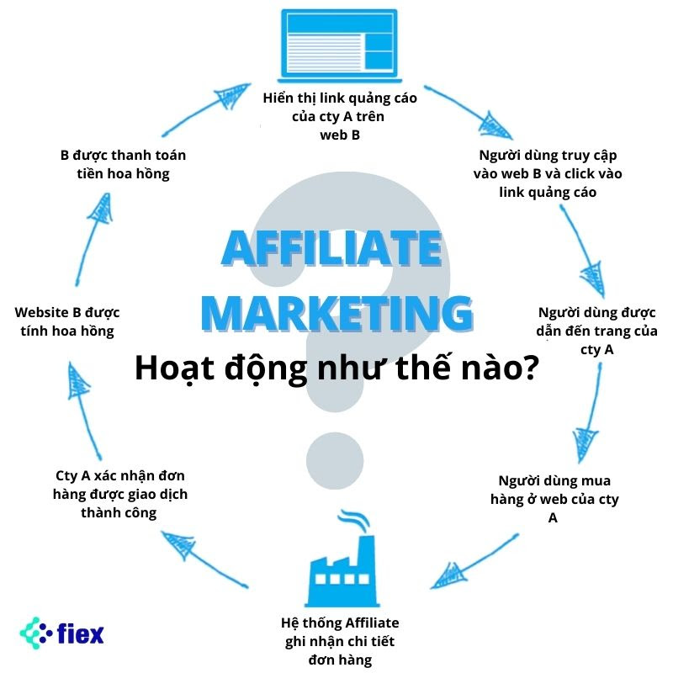](https://starlinks.com.vn/affiliate-marketing-la-gi-9-cach-kiem-tien-voi-affiliate-marketing-2021/)

Hình 5: Mô hình kinh doanh bán hàng trên sàn thương mại điện tử

## **Mô hình kinh doanh dropshipping**

Mô hình kinh doanh dropshipping là một mô hình bán hàng trực tuyến mà trong đó người bán không giữ kho hàng của mình, mà thay vào đó họ đặt hàng từ nhà sản xuất hoặc nhà cung cấp và gửi trực tiếp đến khách hàng cuối cùng. Điều này có nghĩa là người bán không cần phải mua hàng trước và lưu trữ hàng hóa trong kho của mình. Thay vào đó, họ chỉ phải đặt hàng từ nhà cung cấp hoặc nhà sản xuất khi có đơn đặt hàng từ khách hàng và gửi hàng trực tiếp đến địa chỉ của khách hàng.

Mô hình kinh doanh dropshipping đang trở nên phổ biến đặc biệt là trong lĩnh vực bán lẻ trực tuyến và thương mại điện tử. Các ưu điểm của mô hình này bao gồm chi phí đầu tư ban đầu thấp, không cần phải quản lý kho hàng, không cần đầu tư vốn lớn và

Tuy nhiên, mô hình kinh doanh dropshipping cũng có một số hạn chế như cho hàng hóa, và có thể kinh doanh với một lượng sản phẩm lớn.i phí vận chuyển cao hơn, khó khăn trong việc kiểm soát chất lượng hàng hóa và việc cạnh tranh với các cửa hàng bán lẻ khác. Ngoài ra, người bán phải liên tục theo dõi và cập nhật tình trạng hàng tồn kho của nhà cung cấp để đảm bảo rằng sản phẩm vẫn có sẵn để bán.

Ví dụ: Công ty cho các bên thứ 3 làm trung gian để bán máy tính, họ không cần phải giữ kho hàng của họ, thay vào đó, họ đăng tải các sản phẩm trên trang web và đặt hàng từ công ty. Khi sản phẩm được đặt hàng, các nhà bán hàng sẽ chuyển đơn đặt hàng đến công ty máy tính và công ty sẽ gửi trực tiếp đến khách hàng. Các nhà bán hàng chỉ nhận được phần lợi nhuận giữa giá mua và giá bán, không phải chi trả tiền hàng trước và không phải quản lý kho hàng của mình. Tuy nhiên, họ phải chịu trách nhiệm về việc chăm sóc khách hàng và giải quyết các vấn đề phát sinh trong quá trình giao hàng.

[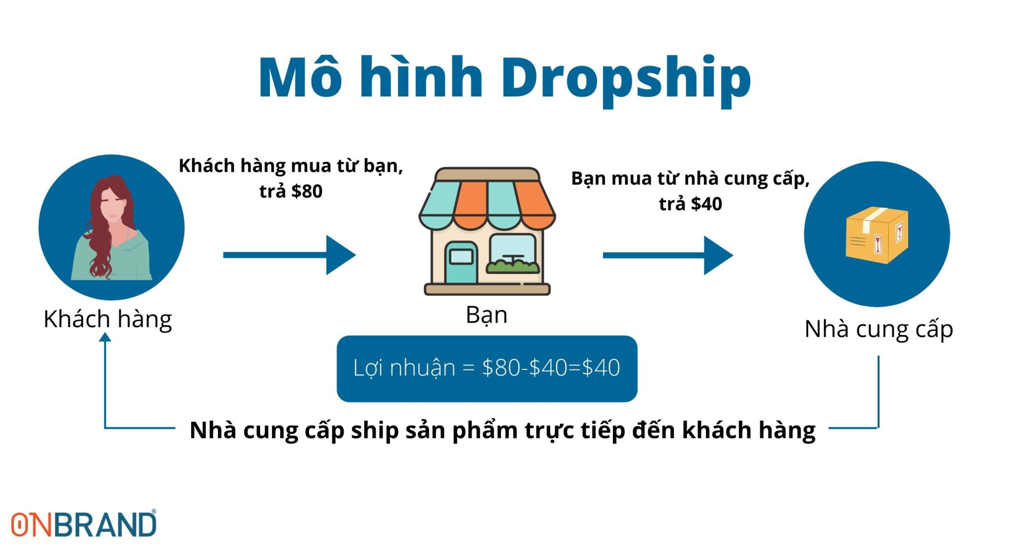](https://onbrandcorp.com/vi/dropship-la-gi/)

Hình 6: Mô hình kinh doanh dropshipping

# **CHƯƠNG II: PHÂN TÍCH ƯU, NHƯỢC ĐIỂM**

Bảng so sánh các mô hình kinh doanh trực tuyến:

|  |  |  |  |  |
| --- | --- | --- | --- | --- |
| **Tiêu Chí** | **Bán hàng qua website riêng** | **Bán hàng trên sàn thương mại điện tử** | **Affiliate marketing** | **Dropshipping** |
| **Vốn đầu tư** | Lớn | Trung bình | Trung bình | Nhỏ |
| **Tốc độ triển khai** | Chậm | Nhanh | Nhanh | Nhanh |
| **Quản lí sản phẩm** | Độc lập | Phụ thuộc | Độc lập | Không có sản phẩm |
| **Phân chia lợi nhuận** | Toàn bộ thuộc về doanh nghiệp | Chia sẻ với sản TMĐT | Chia sẻ với đối tác | Chia sẻ với nhà cung cấp |
| **Tính bền vững** | Tuỳ thuộc vào doanh thu và chi phí vận hành của website | Tuỳ thuộc vào sự phát triển của sàn thương mại điện tử và mức độ cạnh tranh | Tuỳ thuộc vào mối quan hệ với đối tác | Tuỳ thuộc vào mối quan hệ với nhà cung cấp và khả năng tiếp cận khách hàng |

Bảng 1: Ưu nhược điểm của các mô hình kinh doanh trực tuyến

1. **Tính bền vững**

* Bán hàng qua website riêng: Mô hình này đòi hỏi đầu tư vốn khá lớn. Bạn cần xây dựng và phát triển website riêng, bao gồm việc tạo giao diện, quảng cáo, thanh toán trực tuyến và hậu cần kinh doanh.
* Bán hàng trên sàn thương mại điện tử: Mô hình này cũng yêu cầu đầu tư vốn trung bình (mua sản phẩm, phí đăng ký và hoạt động trên sàn thương mại điện tử, quảng cáo,...). Bạn có thể sử dụng các sàn thương mại điện tử như Amazon, eBay, Lazada, Shopee, v.v. để bán hàng.
* Affiliate marketing: Đầu tư vốn trung bình (Tìm kiếm và chọn đối tác liên kết, Cung cấp công cụ và tài liệu hỗ trợ, Theo dõi và đánh giá,...) . Bạn không cần sở hữu sản phẩm mà chỉ là người giới thiệu và nhận hoa hồng khi có giao dịch thành công thông qua liên kết đặc biệt.
* Dropshipping: Yêu cầu đầu tư vốn nhỏ (quảng cáo,...). Bạn chỉ cần tìm nhà cung cấp và quảng bá sản phẩm, sau đó khi có đơn hàng, nhà cung cấp sẽ chịu trách nhiệm vận chuyển hàng hóa cho khách hàng.

1. **Tốc độ triển khai:**

* Bán hàng qua website riêng: Mô hình này thường có tốc độ triển khai tương đối chậm. Bạn phải xây dựng và tối ưu hóa website, tìm hiểu về kỹ năng marketing trực tuyến và xây dựng mạng lưới khách hàng.
* Bán hàng trên sàn thương mại điện tử: Mô hình này cũng có tốc độ triển khai nhanh. Bạn chỉ cần đăng ký tài khoản trên sàn thương mại điện tử và tải lên sản phẩm để bắt đầu bán hàng.
* Affiliate marketing: Tốc độ triển khai phụ thuộc vào hình thức marketing bạn chọn và khả năng tiếp cận đối tác. Khi bạn có đối tác và liên kết đặc biệt, bạn có thể bắt đầu giới thiệu sản phẩm và nhận hoa hồng từ các giao dịch thành công.
* Dropshipping: Mô hình này có tốc độ triển khai nhanh. Bạn chỉ cần tìm nhà cung cấp, xây dựng trang web hoặc gian hàng trực tuyến và bắt đầu quảng bá sản phẩm. Khi có đơn hàng, nhà cung cấp sẽ giao hàng cho khách hàng.

1. **Quản lí sản phẩm:**

* Bán hàng qua website riêng: Bạn hoàn toàn tự quản lí sản phẩm. Bạn có toàn quyền quyết định về giá cả, marketing, chất lượng sản phẩm và dịch vụ khách hàng.
* Bán hàng trên sàn thương mại điện tử: Quản lí sản phẩm phụ thuộc vào sàn thương mại điện tử bạn sử dụng. Bạn cần tuân thủ các quy tắc và hướng dẫn của sàn để đăng và quản lí sản phẩm.
* Affiliate marketing: Mô hình này không yêu cầu bạn quản lí sản phẩm. Bạn chỉ cần giới thiệu và chia sẻ liên kết đặc biệt để đưa khách hàng đến trang web hoặc sản phẩm của đối tác.
* Dropshipping: Bạn không cần quản lí sản phẩm vì nhiệm vụ này sẽ do nhà cung cấp đảm nhận. Bạn chỉ cần tìm nhà cung cấp, quảng bá sản phẩm và chăm sóc khách hàng.

1. **Phân chia lợi nhuận:**

* Bán hàng qua website riêng: Toàn bộ lợi nhuận thu được thuộc về doanh nghiệp. Bạn có quyền quyết định về giá và chia sẻ lợi nhuận.
* Trực tuyến về kinh doanh sản phẩm số: Doanh nghiệp nhận lợi nhuận từ sản phẩm và doanh thu bán hàng. Bạn có thể tự quyết định mức hoa hồng hoặc tỷ lệ chia sẻ lợi nhuận với các đối tác hoặc người bán hàng liên kết (nếu có).
* Bán hàng trên sàn thương mại điện tử: Phần chia lợi nhuận phụ thuộc vào sàn thương mại điện tử mà bạn sử dụng. Thông thường, sàn sẽ thu phí hoặc lấy một phần lợi nhuận từ doanh thu bán hàng của bạn (Ví dụ Shopee thu phí 3% trên mỗi đơn hàng thành công đối với nhà bán không phải Shopee Mall).
* Affiliate marketing: Bạn sẽ chia sẻ lợi nhuận với đối tác khi có giao dịch thành công thông qua liên kết đặc biệt. Tỷ lệ chia sẻ lợi nhuận thường được thỏa thuận trước đó.
* Dropshipping: Bạn sẽ chia sẻ lợi nhuận với nhà cung cấp khi có đơn hàng thành công. Bạn thường mua sản phẩm từ nhà cung cấp với giá thấp hơn và bán với giá cao hơn, phần chênh lệch là lợi nhuận của bạn.

1. **Tính bền vững:**

* Bán hàng qua website riêng: Tính bền vững của mô hình này phụ thuộc vào doanh thu và chi phí vận hành của website. Bạn cần duy trì lượng khách hàng ổn định, tăng cường marketing và quản lí chi phí để đảm bảo lợi nhuận bền vững.
* Bán hàng trên sàn thương mại điện tử: Tính bền vững của mô hình này phụ thuộc vào sự phát triển của sàn thương mại điện tử và mức độ cạnh tranh trên nền tảng đó. Bạn cần theo dõi xu hướng thị trường và điều chỉnh chiến lược kinh doanh để duy trì lợi thế cạnh tranh.­­­
* Affiliate marketing: Tính bền vững phụ thuộc vào mối quan hệ với đối tác và khả năng tiếp cận nguồn khách hàng. Bạn cần xây dựng mối quan hệ lâu dài và duy trì kênh tiếp thị hiệu quả để đảm bảo liên tục có doanh thu từ hoạt động affiliate marketing.
* Dropshipping: Tính bền vững của mô hình này phụ thuộc vào mối quan hệ với nhà cung cấp và khả năng tiếp cận nguồn hàng. Bạn cần xây dựng mối quan hệ đáng tin cậy với nhà cung cấp để đảm bảo nguồn hàng luôn ổn định và chất lượng. Đồng thời, bạn cần có khả năng tiếp cận đối tượng khách hàng mục tiêu và tạo sự hấp dẫn với sản phẩm của mình để duy trì lợi thế cạnh tranh.

# **Chương III: Xây dựng website bán hàng cho doanh nghiệp (doanh nghiệp bán đồ nội thất Công Thái Học).**

1. **Giới thiệu doanh nghiệp.**

Nhóm chúng em làm về doanh nghiệp bán đồ nội thất Công Thái Học. Sau đây là thông tin sơ lược về doanh nghiệp:

Công ty Công Thái Học là một doanh nghiệp chuyên cung cấp các sản phẩm nội thất cao cấp tại Việt Nam. Được thành lập từ năm 2010, công ty đã trở thành một trong những đơn vị đi đầu trong lĩnh vực này với đội ngũ nhân viên giàu kinh nghiệm và chuyên môn cao.

Các sản phẩm nội thất của Công Thái Học được thiết kế độc đáo, sang trọng và đa dạng về kiểu dáng, màu sắc và chất liệu. Đây là những sản phẩm được sản xuất bởi các thương hiệu nổi tiếng trên thế giới như: Hafele, Blum, Hettich, các sản phẩm đến từ Đức, Ý, Mỹ...

Công ty Công Thái Học cam kết mang đến cho khách hàng những sản phẩm chất lượng tốt nhất với giá cả hợp lý. Đồng thời, công ty còn cung cấp dịch vụ tư vấn và thiết kế nội thất chuyên nghiệp, giúp khách hàng có thể tìm được giải pháp phù hợp với nhu cầu và sở thích của mình.

Với phương châm "Chất lượng và dịch vụ là trên hết", Công Thái Học đã và đang không ngừng nâng cao chất lượng sản phẩm và dịch vụ để đáp ứng nhu cầu ngày càng cao của khách hàng.

1. **Đặc điểm của một website bán hàng**
   1. **Trình bày các đặc điểm chung**

* Tốc độ load web nhanh – điều cần thiết để đảm bảo trải nghiệm người dùng, giảm tỷ lệ out trang, tăng tỷ lệ chuyển đổi, chọn mua hàng hóa.
* Thiết kế website chuẩn SEO về các yếu tố: hình ảnh, tiêu đề, nội dung, các danh mục… giúp tiếp cận khách hàng hiệu quả hơn trên google.
* Sử dụng hosting chất lượng cao, nhằm đảm bảo các tiêu chí bảo mật tối đa về thông tin khách hàng, hoạt động ổn định không bị tấn công.
* Website có tính tùy chỉnh cao, hỗ trợ đa ngôn ngữ, tương thích với nền tảng di động hỗ trợ người dùng thao tác trên điện thoại dễ dàng.
* Khả năng tùy biến giao diện cao, dễ dàng chỉnh theme, cải thiện giao diện, thêm hoặc bớt các danh mục hiệu quả khi không dùng đến… Nhằm tối ưu đáp ứng trải nghiệm người dùng.
* Giao diện website khoa học, dễ nhận diện với các danh mục, cung cấp thông tin tổng quan cho người dùng về doanh nghiệp và sản phẩm.
* Các gian hàng chứa sản phẩm, với thông tin, hình ảnh, tiêu đề, comment phản hồi khách hàng, đánh giá người tiêu dùng, thông tin về giá bán… chi tiết và trực quan.
  1. **Liệt kê một số ví dụ về việc bán hàng qua website riêng.**
     1. [**Surf Happy**](https://surf-happy.com/)

Hình 7: Nguồn:www.surf-happy.com

Thương hiệu quần áo này đã chứng minh rằng một website thương mại điện tử được thiết kế đơn giản và gọn gàng vẫn có thể thể hiện được năng lượng và sự hấp dẫn của nó.

Thiết kế web của Surf Happy kết hợp mảng trắng với những bức ảnh vui vẻ, tràn ngập ánh nắng – dường như là cách để họ khẳng định bản sắc của mình.

Banner màu cam rực rỡ trên trang chủ giúp khách truy cập dễ dàng nhìn thấy thông điệp chính khi khám phá trang web: Giao hàng MIỄN PHÍ cho các đơn đặt hàng trên $35. Ai có thể không để ý đến nó cơ chứ?

Website thương mại điện tử này còn có thể ghi điểm nhờ việc xây dựng bằng [Zyro](https://zyro.com/vn).

* + 1. [**Forrest**](https://forrest.lt/)

Hình 8: Nguồn: www.forrest.lt

Nếu bạn đang bán các sản phẩm có mùi hương hoặc hương vị thơm ngon, hãy đảm bảo rằng thiết kế trang web của bạn trông “ngon mắt”. Đó chính xác là những gì thương hiệu cà phê và nến sang trọng này đã làm được.

Sử dụng ảnh chất lượng cao, bảng màu đậm đà và các yếu tố thiết kế mượt mà như cuộn thị sai (parallax scrolling) để khiến trang web thương mại điện tử trở nên sống động.

Chúng tôi cũng yêu thích vị trí tinh tế nhưng hợp lý của các nút kêu gọi hành động ở trang này. Nó thể hiện trải nghiệm mua sắm thân thiện, không phô trương cho khách hàng thấy được.

* + 1. [**The Daily Doodle**](https://dailydoodleart.com/)

Hình 9: Nguồn: https://www.thedailydoodles.com/

Bạn muốn thiết lập một nền tảng thương mại điện tử cho tác phẩm nghệ thuật của mình? Hãy xem trang web thú vị này với cách trình bày theo portfolio-style của

nó – các nghệ sĩ tạo ra tác phẩm được giới thiệu trực tiếp với người dùng.

Thiết kế trang web có thẩm mỹ phù hợp với phong cách của sản phẩm đang bán: chủ yếu là đơn sắc, có nhiều khoảng trắng để tạo hiệu quả tốt.

Đó là một lời nhắc nhở tuyệt vời rằng các cửa hàng thương mại điện tử không cần phải chứa đầy thông tin mới có thể trở nên thú vị. Thiết kế trang web này cho phép các tác phẩm được nổi bật và tự khẳng định giá trị của mình.

* + 1. [**NotebookTherapy**](https://notebooktherapy.com/)

Với cách tiếp cận tối giản trên landing page, website thương mại điện tử này có một menu rõ ràng và trông khá vui nhộn.

Thay vì khiến khách truy cập phải lần mò cách sử dụng, NotebookTherapy thậm chí còn sử dụng các biểu tượng nhỏ và văn bản màu sắc để làm trọng tâm việc phân loại trên cửa hàng của họ.

Điều này rất có lợi cho họ và chúng cũng góp phần tạo ra một diện mạo tuyệt vời, đặc biệt là với các màu sắc tương tự trong ảnh chụp sản phẩm của họ.

Hình 10: Nguồn: https://notebooktherapy.com/

* + 1. [**The Raw Chocolate Shop**](https://www.therawchocolateshop.com/)

Hình 11: Nguồn: https://therawchocolatecompany.com/

Cửa hàng sô cô la thô này có một thiết kế website thương mại điện tử đơn giản và gọn gàng.

Sử dụng kiểu chữ rõ ràng trên toàn bộ cửa hàng giúp mang lại trải nghiệm duyệt web dễ dàng. Trong khi đó, menu điều hướng phụ ở bên trái đảm bảo bạn sẽ không bị lạc lối khi xem trang web.

Màu tím đậm làm nổi bật các mặt hàng giảm giá và giá của chúng cũng giúp khách truy cập nhanh chóng nhìn thấy các giao dịch tốt.

* 1. **Trình bày đặc điểm website bán hàng của DN mình (Xác định chức năng cho website bán hàng)**

**Chức năng:**

* Chức năng đặt hàng vào giỏ hàng: thêm sản phẩm vào giỏ hàng, cập nhật thông tin giỏ hàng, xóa hàng hóa khỏi giỏ hàng, xác nhận đơn hàng, hủy đơn hàng…
* Chức năng quản lý kho hàng cho doanh nghiệp. Tính năng cần thiết giúp doanh nghiệp quản lý ẩn hoặc hiện sản phẩm hiệu quả, cung cấp thông tin hàng hóa, số lượng cụ thể cho người dùng, thêm sửa thông tin khi cần thiết…
* Chức năng thanh toán online – là tính năng quan trọng cần có cho website bán hàng, kết nối hỗ trợ người dùng thanh toán trực tiếp, tạo ví tiền ảo…
* Chức năng tìm kiếm sản phẩm – hỗ trợ người dùng tìm kiếm đặt hành nhanh chóng, tiết kiệm thời gian.
* Chức năng chat và hỗ trợ trực tuyến – giúp khách hàng được giải đáp thắc mắc về chất lượng, dịch vụ, tư vấn chọn hàng, các sự cố mua hàng… Nâng cao trải nghiệm người dùng.
* Chức năng thêm, xóa, sửa sản phẩm.
* Hỗ trợ sau bán hàng: Cần có chính sách hỗ trợ sau bán hàng để khách hàng cảm thấy hài lòng và tin tưởng khi mua sản phẩm của công ty.

**Đặc điểm:**

* Thiết kế phải trang nhã, đẹp mắt và giao diện thân thiện với người dùng.
* Nên sử dụng màu sắc tươi sáng, hài hòa để tạo sự đồng nhất và chuyên nghiệp.
* Trang web cần được thiết kế dễ dàng truy cập và tìm kiếm thông tin. Các mục cần được sắp xếp rõ ràng và dễ hiểu.
* Nên có các thông tin chi tiết về sản phẩm, giá cả và chất lượng để khách hàng có thể quyết định mua hàng dễ dàng hơn.
* Cần có chức năng đặt hàng trực tuyến và thanh toán trực tuyến để tăng tính tiện lợi cho khách hàng.
* Nên có một trang blog để chia sẻ kinh nghiệm về nội thất, xu hướng thiết kế mới nhất và những cách để sắp xếp nội thất một cách hợp lý.
* Trang web cần phải responsive, tức là phải hiển thị đúng trên các thiết bị di động và máy tính bảng.
* Nên có các chức năng xã hội để khách hàng có thể chia sẻ sản phẩm và đánh giá sản phẩm, giúp tăng khả năng quảng cáo của trang web và uy tín của doanh nghiệp.
* Cuối cùng, cần phải bảo đảm an toàn thông tin khách hàng và thông tin thanh toán để tránh các vấn đề liên quan đến việc lộ thông tin cá nhân của khách hàng.

1. **Lợi ích kinh doanh đạt được khi sử dụng mô hình kinh doanh.** 
   1. **Vai trò của website đó trong kế hoạch phát triển của DN.**

Website đóng vai trò rất quan trọng trong kế hoạch phát triển của một doanh nghiệp bán đồ nội thất:

1. Tăng tầm nhìn của doanh nghiệp: Website giúp cho doanh nghiệp tiếp cận được với nhiều khách hàng hơn bằng cách tăng tầm nhìn và truyền tải thông tin về sản phẩm của mình đến khách hàng. Bằng cách sử dụng website, doanh nghiệp có thể tiếp cận với khách hàng ở bất kỳ đâu, 24/7.
2. Tăng khả năng tương tác và bán hàng trực tuyến: Website cho phép doanh nghiệp tương tác trực tiếp với khách hàng bằng cách cung cấp các tính năng bán hàng trực tuyến. Khách hàng có thể xem sản phẩm, đặt hàng và thanh toán ngay trên website của doanh nghiệp.
3. Nâng cao chất lượng dịch vụ: Website cung cấp cho khách hàng một cách tiếp cận nhanh chóng và thuận tiện đến các thông tin sản phẩm và dịch vụ của doanh nghiệp. Khách hàng có thể tìm kiếm, so sánh và đánh giá các sản phẩm trên website, giúp họ có được quyết định mua hàng thông minh hơn.
4. Giảm chi phí quảng cáo: Website cũng giúp doanh nghiệp tiết kiệm chi phí quảng cáo, so với việc sử dụng các kênh quảng cáo truyền thống như tạp chí, báo hoặc TV. Doanh nghiệp có thể sử dụng công cụ tìm kiếm để tìm kiếm khách hàng mục tiêu, giúp tiết kiệm chi phí quảng cáo và tăng hiệu quả tiếp cận khách hàng.
   1. **Doanh nghiệp mình (công ty bán đồ nội thất) sẽ chọn mô hình kinh doanh trực tuyến nào trong 5 mô hình? Tạo sao lại chọn mô hình này thay vì 4 mô hình còn lại?**

Trong 5 mô hình kinh doanh trực tuyến thì mô hình kinh doanh bán hàng qua website riêng là phù hợp nhất với doanh nghiệp bán đồ nội thất.

Giải thích:

1. Vì mô hình kinh doanh bán hàng qua website riêng cho phép doanh nghiệp có toàn quyền quản lý trang web của mình và tạo ra một trải nghiệm mua hàng trực tuyến độc đáo và chuyên nghiệp cho khách hàng. Doanh nghiệp có thể tùy chỉnh giao diện, thiết kế và cách thức hiển thị sản phẩm để phù hợp với mục tiêu và đặc thù của mình. Hơn nữa, doanh nghiệp sẽ không bị giới hạn về số lượng sản phẩm có thể bán và có thể áp dụng các chiến lược marketing riêng biệt để tăng khả năng bán hàng.
2. Mô hình kinh doanh trực tuyến về kinh doanh sản phẩm số không phù hợp với doanh nghiệp bán đồ nội thất, vì sản phẩm của doanh nghiệp không phải là sản phẩm số như sách điện tử, phần mềm, game, nhạc số, video số, hình ảnh số,….
3. Mô hình kinh doanh bán hàng trên sàn thương mại điện tử cũng không phải là một lựa chọn tốt, vì doanh nghiệp sẽ phải chia sẻ một phần lợi nhuận với sàn thương mại điện tử và không thể tùy chỉnh trang web của mình, có thể gặp khó khăn trong việc nổi bật giữa đa dạng các đối thủ khác trên cùng một sàn thương mại điện tử. Đồng thời, doanh nghiệp cũng phải tuân theo các chính sách và quy định của sàn thương mại điện tử đó.
4. Mô hình kinh doanh Affiliate marketing và dropshipping có thể phù hợp với một số doanh nghiệp nhưng không phải là lựa chọn tốt nhất cho doanh nghiệp mình, vì các mô hình này đòi hỏi doanh nghiệp phải tìm kiếm đối tác bán hàng hoặc nhà cung cấp khác để làm việc với, và không thể kiểm soát được chất lượng sản phẩm và trải nghiệm khách hàng.

Do đó ta có thể thấy rằng, với doanh nghiệp bán đồ nội thất, mô hình kinh doanh bán hàng qua website riêng là lựa chọn phù hợp và tốt nhất, giúp cho doanh nghiệp tối đa hóa lợi nhuận và tạo ra trải nghiệm mua hàng trực tuyến tốt nhất cho khách hàng.

* 1. **Làm sao để có một website bán hàng thu hút.**
     1. **Các cách tạo chiến lược xây dựng thương hiệu cho trang web, làm tăng lượt truy cập cho trang web, quảng bá sản phẩm và dịch vụ.**
* Nghiên cứu từ khóa: Nghiên cứu từ khóa để tìm hiểu những từ khóa phổ biến mà khách hàng của ta có thể sử dụng để tìm kiếm sản phẩm hoặc dịch vụ trên các công cụ tìm kiếm như Google. Từ đó, chúng ta có thể sử dụng những từ khóa đó trong nội dung của trang web để tăng khả năng xuất hiện của trang web trong kết quả tìm kiếm.
* Nội dung chất lượng cao: Tạo nội dung chất lượng cao và hấp dẫn cho khách hàng của ta. Nội dung có thể bao gồm bài viết, hình ảnh và video. Chúng ta có thể tạo nội dung hữu ích để chia sẻ trên các trang mạng xã hội và cập nhật thường xuyên trên trang web để thu hút khách hàng và giữ chân họ lại với trang web của mình .
* Tối ưu hóa trang web: Tối ưu hóa trang web để tăng tính tương tác và tốc độ tải trang. Tốc độ tải trang là yếu tố quan trọng đối với SEO và trải nghiệm người dùng. Chúng ta cần đảm bảo rằng trang web của mình tải nhanh, dễ sử dụng và có thiết kế đẹp.
* Email Marketing: Sử dụng email marketing để tiếp cận khách hàng. Đảm bảo rằng email của ta có giá trị thực cho khách hàng và cung cấp liên kết đến trang web của chúng ta.
* Sử dụng mạng xã hội: Sử dụng các mạng xã hội như Facebook, Instagram, Twitter, LinkedIn,.. để quảng bá sản phẩm, dịch vụ và đưa khách hàng đến trang web của chúng ta. Đảm bảo trang web được liên kết trên các trang mạng xã hội của mình.
* Hợp tác đối tác và liên kết: Hợp tác với các đối tác liên quan và liên kết với các trang web khác có nội dung liên quan để tăng lượng truy cập của trang web của ta.
  + 1. **Cho 1 bài tính toán để biết khi nào thì việc triển khai một website bán hàng sẽ mang lại lợi nhuận. Ví dụ**

Để tính toán lợi nhuận của một website bán hàng, ta cần xác định các thành phần chi phí và doanh thu liên quan đến việc triển khai website này.

1. **Chi phí:**

* Chi phí thiết kế và phát triển website.
* Chi phí mua hosting, tên miền và bảo trì website.
* Chi phí quảng cáo để thu hút khách hàng.
* Chi phí giao hàng và bảo hành sản phẩm.

1. **Doanh thu:**

* Số lượng sản phẩm bán được.
* Giá bán của sản phẩm.
* Tỉ lệ chuyển đổi khách hàng từ website.

Sau khi xác định được các chi phí và doanh thu, ta có thể tính toán lợi nhuận theo công thức sau:

[Lợi nhuận = Doanh số bán hàng - Chi phí hoạt động]

Giả sử chi phí để triển khai một website bán hàng là 20.000.000 đồng, gồm:

* 10.000.000 đồng cho thiết kế và phát triển website (ví dụ như: xây dựng cơ sở dữ liệu, tích hợp hệ thống thanh toán, đăng nhập, giỏ hàng, hệ thống quản lý sản phẩm, quản lý đơn hàng và hỗ trợ khách hàng).
* 3.000.000 đồng cho hosting, bảo trì và nâng cấp website.
* 7.000.000 đồng cho chiến dịch quảng cáo website, nội dung và SEO (đây là chi phí để sản xuất nội dung cho website và tối ưu hóa công cụ tìm kiếm (SEO)).

Giả sử lợi nhuận trung bình từ mỗi đơn hàng là 200.000 đồng và mỗi tháng website bán được 60 đơn hàng:

Lợi nhuận bán hàng hàng tháng = 60 x 200.000 đồng = 12.000.000 đồng.

Chi phí duy trì hoạt động = 10.000.000 đồng (hosting, bảo trì, quảng cáo,…).

Tổng lợi nhuận hàng tháng = Lợi nhuận bán hàng - Chi phí duy trì = 12.000.000 - 10.000.000 USD = 2.000.000 đồng.

Từ đó, ta có thể tính toán thời gian để thu hồi vốn đầu tư ban đầu:

Thời gian thu hồi vốn = Chi phí đầu tư ban đầu / Lợi nhuận trung bình hàng tháng = 20.000.000 đồng / 2.000.000 đồng = 10 tháng

Do đó, nếu website bán hàng có doanh số và lợi nhuận trên mức trung bình như trên, thì việc triển khai website sẽ đạt được điểm hoàn vốn sau khoảng 10 tháng và sau đó sẽ mang lại lợi nhuận cho các tháng tiếp theo. Tuy nhiên, kết quả này chỉ mang tính chất minh họa và có thể thay đổi tùy thuộc vào nhiều yếu tố như mô hình kinh doanh, tính cạnh tranh, chiến lược marketing, quản lý tài chính và các yếu tố khác.

**TÀI LIỆU THAM KHẢO**

1. <https://www.sapo.vn/blog/5-mo-hinh-kinh-doanh-online>
2. <https://hocvien.haravan.com/blogs/kinh-nghiem/kinh-doanh-san-pham-so>
3. <https://nhanh.vn/ban-hang-tren-san-thuong-mai-dien-tu-cho-nguoi-moi-bat-dau-n62513.html>
4. <https://www.way.com.vn/9-mo-hinh-kinh-doanh-online-pho-bien-tai-viet-nam.html>
5. <https://pdca.vn/mo-hinh-kinh-doanh-tiep-thi-lien-ket.html>
6. <https://www.sapo.vn/blog/dropshipping-la-gi-kinh-doanh-mo-hinh-dropshipping>
7. <https://luatlaodong.vn/kinh-doanh-online-la-gi/>
8. <https://www.sapo.vn/blog/vi-sao-kinh-doanh-online-dang-la-xu-phat-trien>
9. <https://khuyenmaivang.org/blog/san-thuong-mai-dien-tu-hoat-dong-the-nao/>
10. <https://nef.vn/website-ban-hang-online/>
11. <https://zyro.com/vn/blog/vi-du-ve-website-thuong-mai-dien-tu/>
12. <https://magenest.com/vi/chien-luoc-thuong-hieu/>
13. <https://zyro.com/vn/blog/cach-xay-dung-thuong-hieu/>
14. <http://thietkeweb180.com/chi-phi-tao-website-ban-hang/>